


A LA MESA DE LAS CORTES DE ARAGÓN:
Alberto Izquierdo Vicente, Portavoz de la Agrupación Parlamentaria del Partido Aragonés (Grupo Mixto), de acuerdo con lo establecido en el artículo 259 y siguientes del Reglamento de las Cortes de Aragón, formula al Consejero de Sanidad del Gobierno de Aragón, la siguiente Pregunta relativa al estado en el que se encuentra la ampliación de Hospital de Teruel con la construcción de 54 habitaciones individuales y el búnker de radioterapia para su respuesta oral ante el Pleno de la Cámara.

ANTECEDENTES
Tras la aprobación de unas enmiendas para la construcción de una ampliación de 54 habitaciones individuales y del búnker de radioterapia en el nuevo Hospital de Teruel.
Por todo ello, presenta la siguiente
PREGUNTA

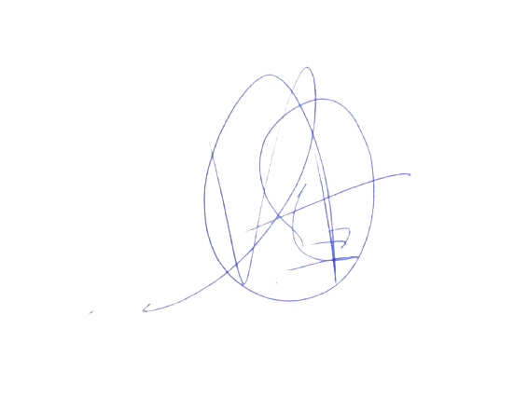
¿En qué estado de ejecución presupuestarias se encuentran las partidas presupuestarias resultante de las enmiendas incluidas en el presupuesto a iniciativa de Teruel Existe en relacionadas al contrato de construcción de la ampliación de 54 habitaciones individuales y la construcción del búnker de radioterapia?

El Portavoz
Alberto Izquierdo Vicente

En Zaragoza, a 09 de octubre de 2024

